Zum Tode der Musikerlegende Gert Wilden
Ich bin sehr traurig!
Der Komponist Gert Wilden, der meine Karriere vom ersten Tag an – über 47 Jahre lang – maßgeblich als Komponist, Arrangeur, Dirigent und künstlerischer Leiter mitgestaltet hat, ist tot. Er ist am 10. September 2015 im 99. Lebensjahr in Tutzing verstorben. Er war mir ein verlässlicher, liebenswürdiger künstlerischer Freund, dem ich große Erfolge zu verdanken habe und er war eine Legende in der Musikbranche.
Sein Lebenswerk umfasst mehr als 60 bekannte Filmmusiken zu Kinofilmen (darunter auch „Heidi“). Er war musikalischer Leiter und Dirigent unzähliger TV-Shows (darunter 10 Jahre Musikalischer Leiter der ZDF-Erfolgsserie „Erkennen Sie die Melodie?“). Gert Wilden schrieb 12 Operetten und Musicals sowie Schlager und Chansons für berühmte Künstler wie Hildegard Knef, Zarah Leander, Curd Jürgens u.v.m. Außerdem gründete er die sehr erfolgreichen Nachfolger der legendären „Comedian Harmonists“, deren Pianist er war und mit denen er um die Welt tourte.
Sein Leben galt der Musik, er lebte zurückgezogen und war bis zuletzt musikalisch aktiv.
„Adieu, mein lieber Gert, Du hast immer einen Platz in meinem Herzen und Deine fröhliche, witzige Art werde ich nie vergessen !
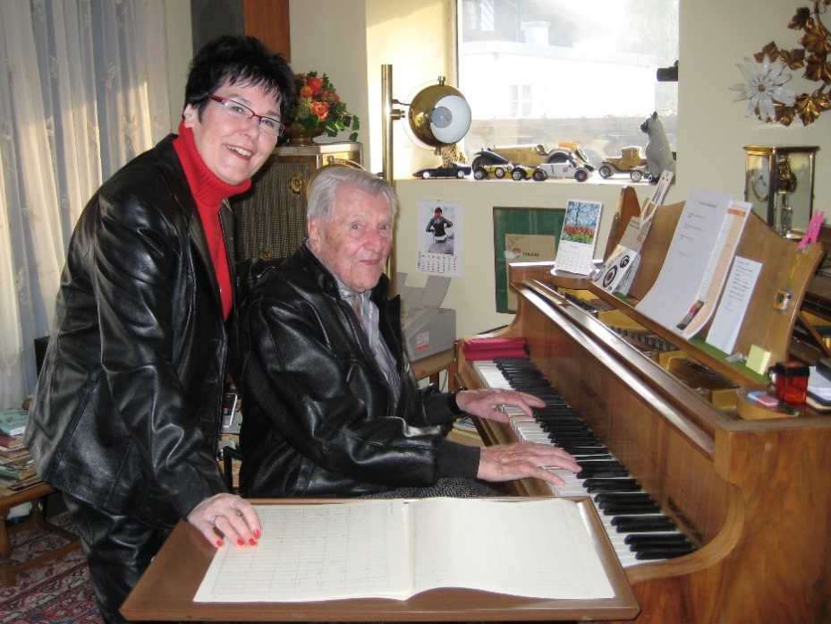
Deine Petra“

